«Утверждаю»
И.о. директора по обеспечению
производства – начальник ОМТС
Филиала ООО «МСК» в г. Севастополе
________________ Бардадым Р.А.
__________20____ г.

ТЕХНИЧЕСКОЕ ЗАДАНИЕ
на поставку пункта автоматического регулирования напряжения (ПАРН)
ООО «СЕВАСТОПОЛЬЭНЕРГО» на 2024г.

1. Общие положения.
1.1 Заказчик: ООО «СЕВАСТОПОЛЬЭНЕРГО».
1.2 Предмет закупки: поставка пункта автоматического регулирования напряжения (ПАРН).
1.3 Начальная (максимальная) цена закупки составляет 9 070 075,00 рублей.

2. Место, срок и условия поставки Товара.
2.1 Место поставки: РФ, 299040 г. Севастополь.
2.2 Поставка Товара осуществляется по Заявке Заказчика представителями компании Поставщика. Возникновение дополнительных расходов в процессе доставки Товара на объект Заказчика, не включенных в стоимость Товара, является риском Поставщика и не подлежат оплате Заказчиком.
2.3 Срок поставки Товара: в течение _____ рабочих дней с момента получения заявки Заказчика, в рабочие дни с понедельника по четверг c 9-00 до 11-30, с 13-00 до 15-00, в пятницу c 9-00 до 11-30, с 13-00 до 14-00 часов (местного времени Заказчика).
2.4. Поставщик обязан доставить Товар, а также представить все принадлежности и документы, относящиеся к товару и иные документы, обязательные для данного вида товара, оформленные в соответствии с законодательством Российской Федерации.
2.5. Поставщик не позднее, чем за 24 часа до момента поставки товара должен уведомить Заказчика о планируемой отгрузке. Сообщение должно содержать номер договора, а также дату и планируемое время отгрузки. Сообщение может быть направлено Заказчику путем использования электронных средств связи. Адресом электронной почты для получения сообщений является_________

3. Перечень поставляемого Товара.
3.1. Перечень товара
№ п/п | Наименование товара | Ед. изм. | Кол - во | Цена за ед, руб. | Страна происхождения товара
1 | Пункт автоматического регулирования напряжения (ПАРН) | шт | 1
Итого, руб.
3.2. Предложение Поставщика должно в полной мере соответствовать предоставленному в п.3.1 перечню товара.
3.3. Все налоги, сборы, отчисления и другие платежи, включая таможенные платежи и сборы, расходы на транспортировку Товара до места поставки, гарантийные обязательства включены в стоимость заявки/предложения участника.
3.4. В спецификации оборудования, изделий и материалов необходимо указывать тип товара и наименование страны изготовителя, а также при наличии - модель, марку и модификацию изделия, торговое название, наименование завода – изготовителя, его ИНН, основные потребительские свойства и технические характеристики, комплектность и комплектацию, степень защиты и класс безопасности, соответствие конкретному ГОСТ (ТУ или иное).

4. Описание товара.
Пункт автоматического регулирования напряжения (ПАРН) предназначен для регулирования напряжения электрических сетей с изолированной нейтралью трехфазного переменного тока частоты 50 Гц с номинальным напряжением 10 кВ.
Диапазон регулирования напряжения – не менее ±20 %.
ПАРН применяется на ВЛ и выполняет функции:
- автоматического повышения или понижения уровня напряжения на линии электропередачи в критических точках падения или подъема напряжения;
- автоматического регулирования напряжения в заданных пределах;
- увеличение пропускной способности ВЛ 10кВ.

5. Общие требования к условиям поставки.
5.1. Оборудование должно быть поставлено в соответствии с номенклатурой и количеством, определенным п. 3.1 Заявки, и отвечать требованиям Межгосударственного стандарта, ГОСТ и ТУ.
5.2. Оборудование должно быть новым, не ранее 2024 года выпуска, не используемым ранее, не эксплуатируемым (не допускается поставка оборудования, собранного из восстановленных узлов и агрегатов), иметь идентификационные и заводские номера, снабжено паспортами, а также подробным руководством по эксплуатации на русском языке с полным описанием работы в различных режимах.
5.3. Комплектация поставляемого оборудования, технические характеристики оборудования указаны в разделе 6 настоящего технического задания.
5.4. Приемка оборудования Заказчиком по количеству и качеству производится в соответствии с «Инструкцией о порядке приемки продукции производственно-технического назначения и товаров народного потребления по качеству», утвержденной постановлением Госарбитража при Совете Министров СССР от 25.04.1966 № П-7 (с изменениями и дополнениями) и «Инструкцией о порядке приемки продукции производственно-технического назначения и товаров народного потребления по количеству» от 15.07.1965 №П-6, утвержденной постановлением Госарбитража при Совете Министров СССР (с изменениями и дополнениями). При передаче оборудования и проведения входного контроля в составе комиссии участвуют представители от предприятия изготовителя (Поставщика) продукции и производится обучение персонала по вопросам эксплуатации и технического обслуживания поставляемого оборудования.

6. Основные технические характеристики
Подраздел 6.1 Основные параметры и размеры
Тип ПАРН | Трехфазный регулятор напряжения (ВДТ/СН)
Количество | 1 комплект
U ном., кВ | 10
I ном., А | 200
Исполнение ПАРН * | В мобильном здании максимальной заводской готовности
Полная масса ПАРН, кг | В соответствии с данными завода-изготовителя
* Масса, габаритные размеры должны соответствовать способу установки ПАРН, принятому в соответствии с техническим решением Заказчика – ЖБ плита, ФБС или ростверк.
Подраздел 6.2 Требования к комплектности
Комплект поставки на ед. ПАРН:
- мобильное здание (далее по тексту «БК») – 1 компл
- порталы воздушного ввода/вывода – 2 шт.
- вольтодобавочный трансформатор – 1 шт.;
- шкаф управления (ШУ) – 1 шт.;
- ячейка КСО-393 с системой селективной защиты от ОЗЗ – 1 шт.
- ограничители перенапряжений ОПН-10/12,7 УХЛ1 – 6 шт.;
- разъединители 630А с КМЧ для крепления на корпус ПАРН – 3 компл.
Подраздел 6.3 Основные технико-экономические и эксплуатационные показатели
ПАРН должен состоять из вольтодобавочного трансформатора (ВДТ), представляющего собой трехфазный регулятор напряжения внутренней или наружной установки, имеющие общую и последовательную обмотки. Регулирование должен осуществлять переключатель ответвлений вакуумного типа с ресурсом РПН не менее 350 000 переключений.
ПАРН должен иметь порталы ввода-вывода, на которые крепятся высоковольтные разъединители типа РЛК.
ПАРН должен быть оснащен обходным, байпасным высоковольтным разъединителем, который крепится на корпус мобильного здания ПАРН.
ВДТ должен обеспечивать измерение значения тока в линии со стороны нагрузки.
Также оборудование должно быть оснащено системой автоматического мониторинга и контроля за переключателем ступеней ВДТ.
Трансформатор ВДТ и контроллер управления должен быть отечественного производства (РФ) и иметь необходимые подтверждающие документы.
Контроллер управления должен быть полностью на русском языке.
Механизм РПН в ВДТ применить вакуумного типа, без применения цепи.
Подраздел 6.4 Требования по надежности
Срок службы ПАРН до списания должен быть не менее 20 лет.
Ресурс по электрической износостойкости переключателя ответвлений должен быть не менее 150 тыс. переключений при номинальном токе.
Ресурс по механической износостойкости переключателя ответвлений должен быть не менее 350 тыс. переключений при равномерном использовании полного диапазона регулирования напряжения.
Установленная безотказная наработка ПАРН на отказ – не менее 25 тыс. переключений.
Подраздел 6.5 Требования к конструкции, монтажно-технические требования
ПАРН должен обеспечивать возможность регулирования напряжения как в каскаде при установке двух комплектов на каждом из питающих фидеров, так и в единичном способе установки.
ПАРН должен быть включен по схеме «полного треугольника» (используя три обмотки АТ) для обеспечения диапазона регулирования напряжения для каждого комплекта не менее ± 20 %.
ПАРН должен иметь собственное устройство защиты от внутренних повреждений, устанавливаемое внутри ПАРН. Обеспечить защиту ВДТ/СН от ОЗЗ.
БК должен представлять собой отдельно стоящее одноэтажное сооружение, предназначенное для установки на блоки ФБС, на бетонную плиту (БП) или на ростверк. Степень огнестойкости здания IV согласно СНиП 21-01-97. Крепление БК к фундаменту должно осуществляется сварным соединением, либо анкерными болтами. Конструкция БК должна быть выполнена согласно "Правил устройства электроустановок", "Правил технической эксплуатации электроустановок потребителей", а также согласно ОЛ и требованиям, которые устанавливаются ОЛ.
В качестве основания БК должен использоваться металлический самонесущий сварной каркас с продольными и поперечными элементами, обшитый теплоизоляционными трехслойными сэндвич-панелями с экологически чистым наполнителем - минеральной ватой. Пол БК должен быть утеплен, покрытие выполняется из антискользящего рифленого алюминия (квинтет), крыша односкатная, утепленная, с профнастилом для ската осадков, оконные проемы отсутствуют, входная противопожарная дверь, ворота для установки ВДТ/СН металлические, утепленные, оснащаются фиксаторами, открываются наружу, должны быть снабжены защитными козырьками.
Все металлические нетоковедущие части БК должны быть заземлены. Материал заземляющего проводника - стальная полоса 3х50, выводимая наружу БК для подключения к заземлителю.
Внутренняя ошиновка силового оборудования должна быть выполнена из меди, шины оснащаются цветными маркировочными кольцами для идентификации согласно ПУЭ, электропроводка низковольтного оборудования (собственные нужды) осуществляется в кабельных каналах кабелями с медными жилами с изоляцией и оболочкой из ПВХ пластиката пониженной пожарной опасности, не распространяющие горение.
Внутреннее помещение БК должно быть разделено на отсеки высокого напряжения (ВН) и низкого напряжения (НН), разделение выполняется оцинкованным перфорированным листом высотой не менее 1,9м, размер сетки 25х25мм, нижняя кромка ограждения касается пола.
БК должен быть предназначен для размещения в нем системы ПАРН и состоять из:
- Несущего каркаса и крыши;
- Теплоизоляции;
- Технологических и монтажных проемов для установки оборудования;
- Монтажных проемов и креплений для установки двух башен (порталов) ввода;
- Болтовых зажимов для заземления ПАРН.
Климатическое исполнение и категория размещения БК ПАРН должно быть УХЛ1.
Цветовое оформление БК должно согласовываться с Заказчиком до размещения ПАРН в производство. Все надписи должны быть выполнены на русском языке, а маркировка должна быть четкой и однозначной для восприятия.
В БК должны применяться меры, направленные на защиту обслуживающего персонала от поражения электрическим током, а оборудования - от воздействия токов КЗ, и статического электричества. Защитные меры выполняются в соответствии с действующими стандартами ПУЭ. На стороне 10кВ используется система заземления IT, на стороне 0,4кВ (собственные нужды) - TN-S.
Заземлению подлежит все электротехнические оборудования БК и металлические части каркаса, места присоединений должны обозначатся специальными бирками согласно ПУЭ. Для заземления оборудования должен использоваться кабель, окрашенный в требуемую по ПУЭ цветовую гамму, материал заземляющего проводника - медь, площадь поперечного сечения согласовываться с Заказчиком до размещения ПАРН в производство исходя из ПУЭ, п.1.7.126.
Контур заземления внутри БК, к которому подключаются защитные проводники от оборудования, должен быть выполнен из стальной полосы 3х50, выводимой наружу в нескольких местах БК для подключения к внешнему контуру заземления.
ПАРН должен быть оборудован системой автоматического поддержания температуры в зимний период не менее +5⁰С. В летний период должен быть обеспечен отвод тепла за счет принудительно-вытяжной вентиляции, с применением клапанов с ручным приводом и фильтрующим материалом.
ПАРН должен быть оборудован охранной и пожарной сигнализацией. Выполнить а раздельных блоках.
Подраздел 6.6 Требования к материалам и комплектующим оборудования
Металлические части всех элементов ПАРН, подвергающиеся воздействию климатических факторов внешней среды, должны иметь защитные покрытия ГОСТ 9.303-84.
ПАРН должен соответствовать требованиям по нагреву и нагрузочной способности в соответствии с требованиями ГОСТ 11677-85.
Электрическая прочность изоляции всех элементов ПАРН должна соответствовать требованиям ГОСТ 1516.3-76.
Винтовые и болтовые соединения, используемые для крепления элементов ПАРН, должны быть устойчивы к переменным механическим воздействиям и снабжены устройствами против самоотвинчивания.
На корпусах всех элементов ПАРН должны быть предусмотрены места для подключения заземления в соответствии с требованиями ГОСТ 21130-75 и ГОСТ 12.2.007.3-75 с указанием знака заземления.
Подраздел 6.7 Требования к стабильности параметров при воздействии факторов внешней среды
ПАРН должен обеспечивать нормальную работу с допустимым перегрузом от номинального тока. ПАРН должен выдерживать в течение 3-х секунд 25-кратное превышение номинального тока.
Подраздел 6.8 Требования к электропитанию
ПАРН должны обеспечивать нормальное функционирование при изменении напряжения оперативного питания в диапазоне от 0,85 до 1,10 от номинального и прочих параметрах питающего напряжения в пределах требований ГОСТ 32144-2013.
Подраздел 6.9 Требования к контрольно-измерительным приборам и автоматике
В качестве параметров, характеризующих качество функционирования ПАРН, используется точность регулирования не более 5% на каждую ступень.
Допускается кратковременное нарушение функционирования или ухудшение параметров, с последующим восстановлением нормального функционирования без вмешательства оператора.
Подраздел 6.10 Требования к маркировке
ПАРН, регулятор напряжения, шкаф управления и т.д. должны иметь табличку по ГОСТ 12971, на которой указываются данные в соответствии с ГОСТ 18620:
- товарный знак предприятия-изготовителя;
- наименование изделия и его условное обозначение (обозначение серии) с указанием климатического исполнения и категории размещения;
- порядковый номер по системе нумерации предприятия-изготовителя;
- номинальное напряжение U_{ном}, кВ;
- номинальный ток I_{ном.},
- год выпуска модуля;
- степень защиты по ГОСТ 14254 (для ШУ);
- массу в килограммах.
Маркировка должна оставаться разборчивой в течение всего срока службы.
Подраздел 6.11 Требования к упаковке
Упаковка элементов ПАРН должна производиться в соответствии с требованиями ГОСТ 23216 для условий хранения, транспортирования и допустимых сроков сохранности, указанных в ТУ завода изготовителя.

7. Общие и технические требования к поставляемому оборудованию
7.1. Поставляемое оборудование по качеству должна соответствовать требованиям ГОСТов РФ и удостоверяться сертификатами качества и соответствия.
7.2. Оборудование должно подвергаться приёмо-сдаточным испытаниям, правила и порядок проведения которых должны соответствовать требованиям завода изготовителя.
7.3. Гарантийный срок службы оборудования и его комплектующих должен быть не менее 2 лет с момента приемки.
7.4. Работа оборудования должна обеспечиваться в следующих условиях:
- высота над уровнем моря в диапазоне от 0 до 1300 м;
- температура окружающей среды в диапазоне от –40 до +45ºC;
- максимальная скорость ветра не менее 36 м/с (максимальный скоростной напор ветра не менее 800 Па);
- максимальное усилие от воздушной линии на один изолятор ВН не более 200 Н;
- тип атмосферы – II по ГОСТ 15150;
- степень загрязнения – вторая степень загрязнения II (2,35 см/кВ)
- максимальное среднегодовое значение относительной влажности не менее 75% при +15°С;
- максимальное воздействие землетрясения не менее 6 баллов по шкале МSK 64;
- климатическое исполнение УХЛ1.
7.5. Требования безопасности к конструкции всех элементов оборудования должны соответствовать требованиям ГОСТ 12.2.007.0, ГОСТ 12.2.007.2-75.
7.6. На корпусе всех элементов оборудования должны быть предусмотрены места для присоединения заземляющих проводников, их наружные контактные поверхности должны иметь гальваническое покрытие.
7.7. На корпусе вольтодобавочного трансформатора должны быть предостерегающие надписи или знаки.
7.8. Для подтверждения качества и соответствия техническому заданию с оборудованием должен быть предоставлен сертификат соответствия Таможенного Союза (в копии)
7.9. Поставляемая Продукция должна соответствовать всем требованиям безопасности, предъявляемым к аналогичной продукции в РФ.

8. Общие требования к условиям поставки
8.1. Условия транспортирования всех элементов оборудования в части воздействия климатических факторов должны соответствовать условиям хранения по группе 8 ГОСТ 15150. Условия транспортирования всех элементов ПАРН в части воздействия механических факторов – средние (С) по ГОСТ 23216-76, согласно которых возможна транспортировка ПАРН в упаковке завода-изготовителя любым видом транспорта, кроме морского.
8.2. Элементы оборудования в упаковке изготовителя должны обеспечивать транспортирование при температуре воздуха в диапазоне от -60°С до +55°С в закрытом подвижном составе следующими видами транспорта с числом перегрузок не более трех:
- эксплуатационная и сопроводительная документация должна быть упакована в соответствии с требованиями ГОСТ 23216-78;
- маркировка упакованного груза должна производиться по ГОСТ 14192-77.
8.3. Условия складирования и хранения по ГОСТ, методы консервации по ТУ завода изготовителя (Поставщика).
8.4. Комплект расходных материалов и запасных частей по ТУ завода изготовителя.

9. Требования к документации
Документация, поставляемая с оборудованием:
- паспорт на пункт автоматического регулирования напряжения на русском языке – 1шт.;
- сертификата и декларации соответствия ПАРН (копия) – 1 шт.;
- рабочая и эксплуатационная документация – 1 шт.;
- протокол приёмо-сдаточного испытания (технический отчет) – 1 экз.;
- схема строповки – 1 шт.;
- ведомость отгрузки и упаковочные листы – 1 экз.

10. Требования к качеству
10.1. Поставляемое оборудование должно соответствовать требованиям настоящего технического задания. Качество товара должно соответствовать, назначению товара, требованиям, предъявляемым к техническим характеристикам товара в стране производителя, а также пункту 5 статьи 4 закона «О защите прав потребителя» и действующим в РФ стандартам и техническим условиям. Изготовитель должен предоставить на момент поставки копии сертификационной документации, свидетельствующей о соответствии продукции требованиям, установленным законодательством РФ.
10.2. Каждый комплект оборудования должен обеспечивать возможность работы в каскаде для обеспечения требуемого уровня напряжения.
10.3. Вся предоставляемая информация должна быть на русском языке.

11. Требования к услугам по шефмонтажу, наладке и техническому инструктажу персонала Заказчика
11.1. Исполнитель обязуется в рамках договора поставки оказать услуги по шефмонтажу, наладке и инструктажу рабочего персонала Заказчика.
11.2. Исполнитель должен прибыть на место монтажа ПАРН в срок не позднее 15 календарных дней с момента получения уведомления от Заказчика.
11.3. Адрес оказания услуг указывается в уведомлении Заказчика, направляемом Исполнителю.

12. Перечень приложений.
12.1. Однолинейная схема ПАРН.
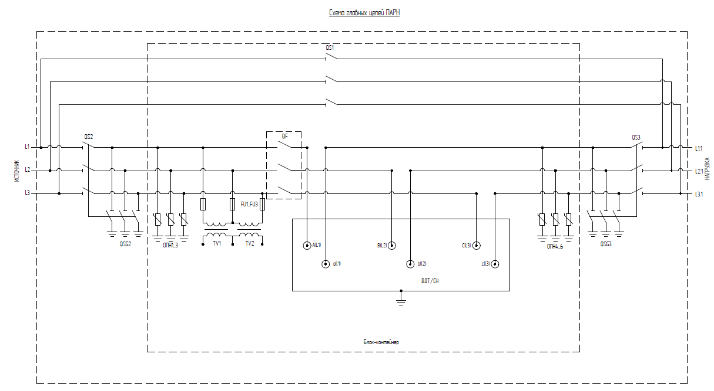

12.2. Габаритные размеры ПАРН.
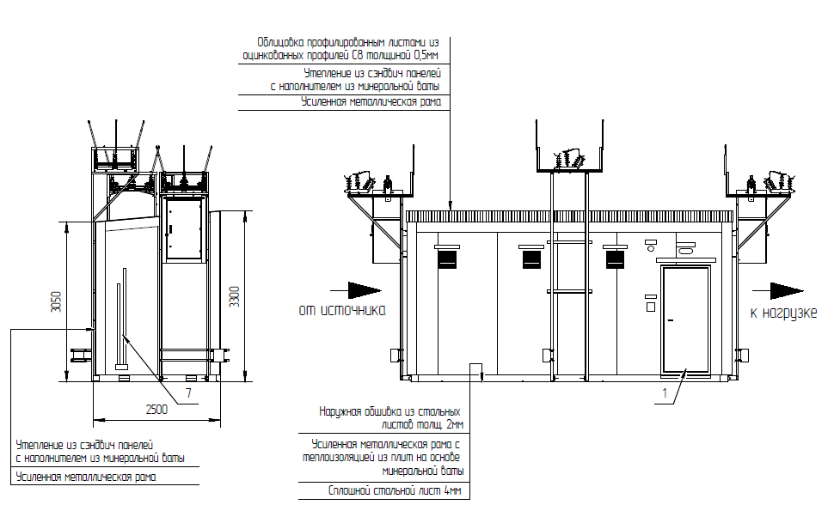

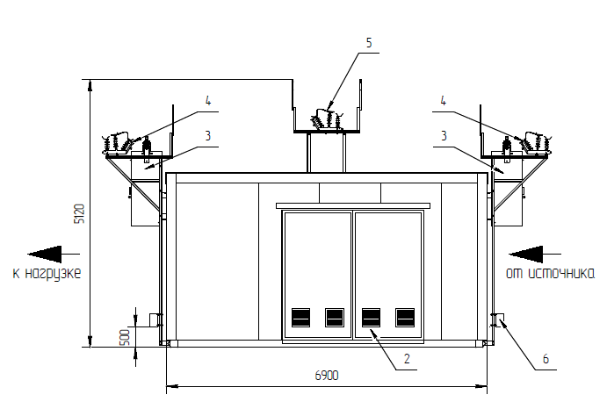

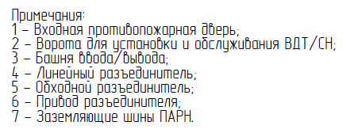

12.3. Схема размещения оборудования ПАРН.

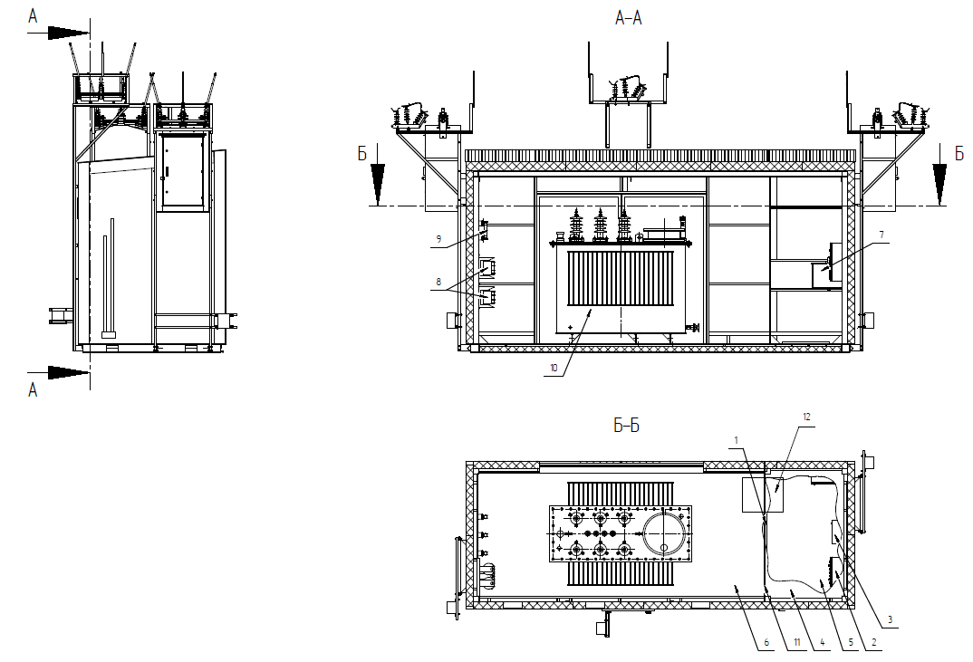

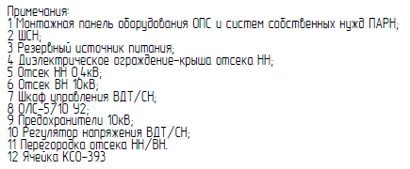

13. Форма, сроки и порядок оплаты за поставляемый Товар.
13.1. Заказчик оплачивает поставляемое оборудование в следующем порядке: предоплата 30% стоимости Продукции с момента согласования счета Заказчиком, предоплата 60% стоимости Продукции по уведомлению о готовности оборудования, оплата 10% стоимости Продукции, перечисляемой на счет Поставщика в течение 7 (семи) рабочих дней с момента поступления оборудования на объект Заказчика и подписания товарной накладной.
13.2. Цена на Товар, в течение срока действия Договора, не может превышать цену, указанную в коммерческом предложении на момент заключения Договора.

Инженер ОМТС Шевчук Г.А.

СОГЛАСОВАНО:

Начальник ПЛИЗП Васильев А.А.

Зам. Насчальника СРЭС Буряк С.А.

Начальник ПТО Ивашкевич М.Н.

